

**Selbstverpflichtungserklärung**

**für die Tätigkeit im Kirchenkreis Potsdam**

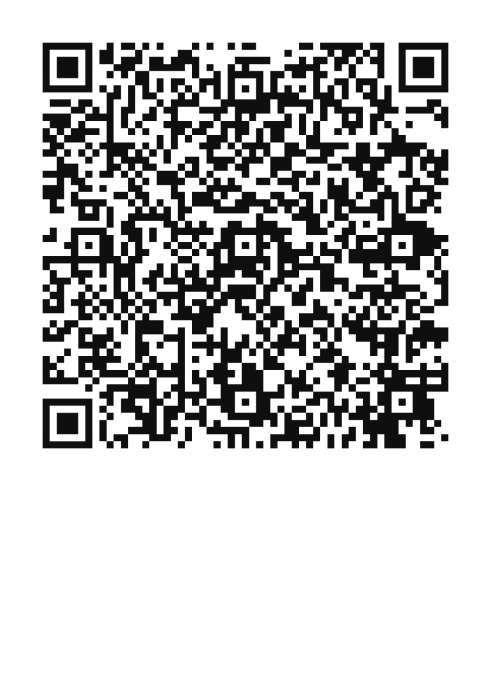Ich wurde über die Inhalte des Konzept zum Schutz vor sexualisierter Gewalt und für grenzsensiblen Umgang im Evangelischen Kirchenkreis Potsdam vom Mai 2023 und ggf. dem Schutzkonzept der betreffenden Kirchengemeinde informiert oder habe sie gelesen. Ich verpflichte mich, die unten aufgeführten Grundsätze des Verhaltenskodex der Landeskirche zu beachten. Ich bin mir im Klaren, dass die Praxis meiner Arbeit auch beinhalten kann, dass ich mich nicht immer oder nicht wortwörtlich an die Vorgaben des Verhaltenskodexes halten kann. In diesen Fällen verhalte ich mich gegenüber den Kolleg*innen und der Ansprechperson transparent und bin reflexionsbereit.

Hier Hinweis auf das Schutzkonzept

der Kirchengemeinde einfügen

Schutzkonzept des Kirchenkreises Potsdam

Ich versichere, nicht rechtskräftig wegen einer Straftat nach den §§ 171, 174 bis 174c, 176 bis 180a, 181a, 182 bis 184g, 184i, 201a Absatz 3, den §§ 225, 232 bis 233a, 234, 235 oder 236 des

Strafgesetzbuchs verurteilt worden zu sein und dass derzeit weder ein gerichtliches Verfahren noch

ein staatsanwaltliches Ermittlungsverfahren wegen einer solchen Straftat anhängig ist.

Ich weiß, an welche beruflichen Mitarbeitenden ich mich wenden kann, falls ich sexualisierte Gewalt erlebe, davon erzählt bekomme oder vermute.

Für meinen Einsatz gelten folgende konkreten Vorgaben:

-----------------------------------------------------------------------------------------------------------------------------------

-----------------------------------------------------------------------------------------------------------------------------------

----------------------------------------------------------------------------------------------------------------------------------

_________________________ _______________________________

Ort, Datum Unterschrift

_______________________________

Name in Druckbuchstaben

**Verhaltenskodex der Evangelischen Kirche Berlin-Brandenburg-schlesische Oberlausitz zum Schutz**

**vor sexualisierter Gewalt**

**[In der Fassung des Beschlusses der Kirchenleitung vom 17. Juni 2022]**

**Kinder, Jugendliche und Erwachsene schützen**

Ich will die mir anvertrauten Menschen vor Schaden, Gefahren, Missbrauch und Gewalt schützen.

**Mit Nähe und Distanz umgehen**

Ich weiß um die sexuelle Dimension von Beziehungen, nehme sie bewusst wahr und gehe

verantwortungsvoll mit Nähe und Distanz um. Ich achte individuelle Grenzempfindungen und

verteidige sie.

**Die Rolle als Verantwortliche:r nicht ausnutzen**

Ich gehe als Mitarbeiter:in keine sexuellen Kontakte zu mir anvertrauten Menschen ein.

**Intimsphäre respektieren**

Ich respektiere die Intimsphäre und die persönlichen Grenzen der Scham von Gruppenmitgliedern,

Teilnehmenden und Mitarbeitenden.

**Stellung beziehen**

Ich beziehe gegen sexistisches, diskriminierendes und gewalttätiges Verhalten sowie gegen

sexualisierte Sprache und verbale Gewalt aktiv Stellung.

**Grenzen wahrnehmen und akzeptieren**

Ich nehme die Überschreitung von persönlichen Grenzen wahr, schreite ein und vertusche

Grenzverletzungen nicht.

**Abwertendes Verhalten abwehren**

Ich verzichte auf abwertendes Verhalten gegenüber teilnehmenden und mitarbeitenden Personen

auf allen Veranstaltungen und achte auch darauf, dass andere respektvoll miteinander umgehen.

**Transparenz herstellen**

Situationen, in denen ich mit anderen Menschen alleine bin, mache ich transparent. Ich halte die

arbeitsfeldspezifischen Standards ein und beachte die Bedürfnisse der/des anderen.

Berlin, den 17. Juni 2022

Evangelische Kirche Berlin-

Brandenburg-schlesische Oberlausitz

– Kirchenleitung –

(L. S.) Dr. Christian Stäblein

(Veröffentlicht im Kirchlichen Amtsblatt der Evangelischen Kirche Berlin-Brandenburg-schlesische

Oberlausitz am 20. Juli 2022)